Instrukcja
Obsługi Brokerskiej dla firmy Adversum
Wersja 1.1

Spis treści

Rozdział 1 – Ustawianie prowizji i dodawanie klientów 3
Rozpoczęcie pracy 3
Ustawienie prowizji brokerskiej 3
Okno główne formularza 4
Klienci 4
Rozdział 2 – Oferty 7
Przebieg oferty 7
Rozdział 3 — Polisy 8
Widok i formularz 8
Generowanie rat 9
Raty składek 9
Rozliczanie Rat 10

Rozdział 1 – Ustawianie prowizji i dodawanie klientów

Rozpoczęcie pracy

Po zalogowaniu się i rozwinięciu listy Microsoft Dynamics CRM wyświetlą się dostępne obszary.
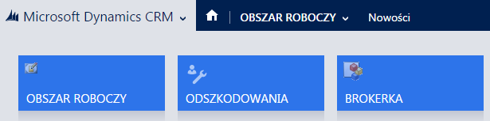

Po wybraniu i rozwinięciu BROKERKA wyświetlają się encje związane z działalnością brokerską.
Zawartość menu nawigacyjnego oraz pasków przycisków uzależniona jest od uprawnień Użytkownika.
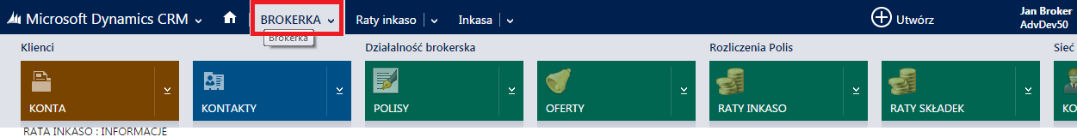

Ustawienie prowizji brokerskiej

Wybierając KONSULTANCI lub KOORDYNATORZY wyświetlą się nam dostępni pracownicy, z których możemy wybrać pracownika i ustalić jego prowizję.

Po wybraniu KONSULTANCI domyślnie zostaną wyświetleni Aktywni Konsultanci. Rozwijając listę widoków możemy wybrać inny widok filtrujący listę rekordów na innej zasadzie (np. Nieaktywni Konsultanci).
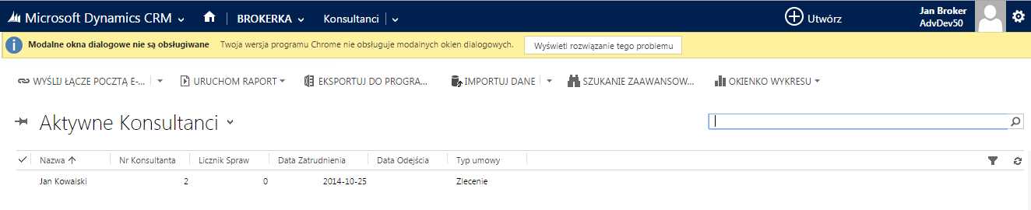

Okno główne formularza

Poniżej przedstawiono główne okno formularza rekordu dla wybranej encji KONSULTANT.
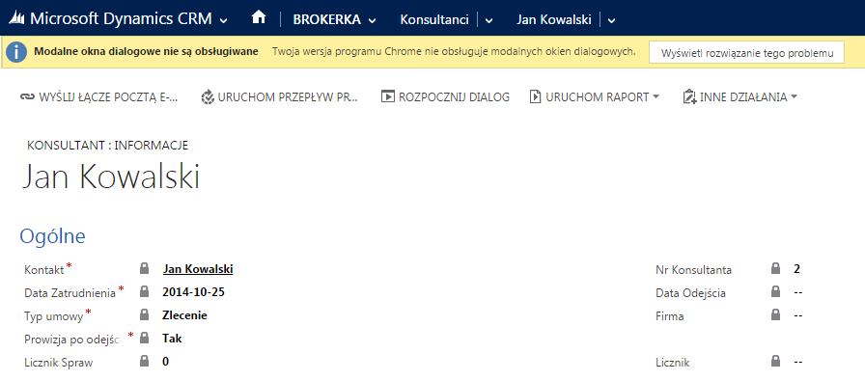
Informacje o konsultancie

W formularzu wyświetlą się podstawowe informacje o Konsultancie.
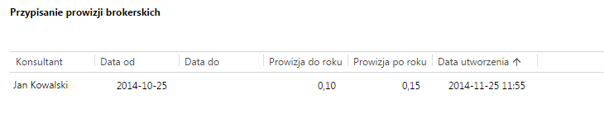
Przypisanie umowy brokerskiej

W sekcji „Przypisanie prowizji brokerskich” zostaną wyświetlone prowizje brokerskie.

Klienci

Klienci (BROKERKA) są podzieleni na 2 encje: KONTA (kartoteka firm) i KONTAKTY (Kartoteka osób fizycznych).
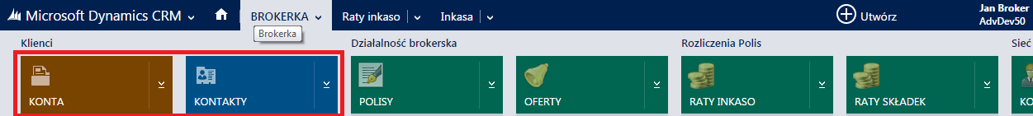

Wybierając jedną z tych encji możemy przejść do wybranego konta lub utworzyć nowe klikając NOWY.
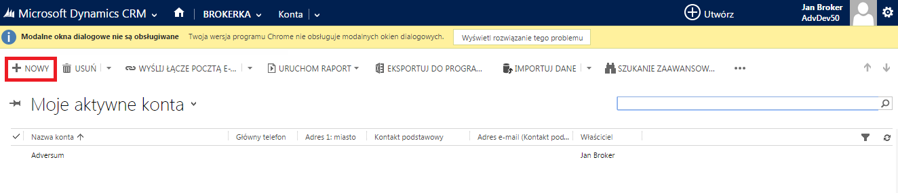

Po kliknięciu lub utworzeniu rekordu należy przejść do formularza brokerskiego.
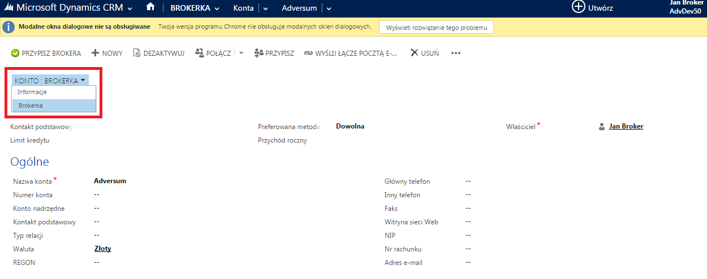

W tym formularzu, po przewinięciu na dół, znajduję się sekcja „Informacje brokerskie”.
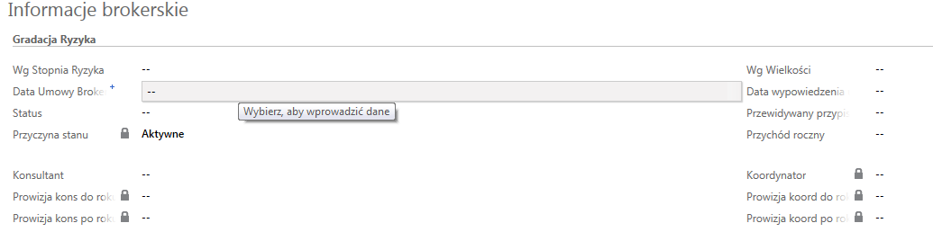

Pola brokerskie klienta

Broker – użytkownik zajmujący się danym klientem.

Data umowy brokerskiej – data, którą należy wprowadzić by przy rozliczaniu rat generować prowizje dla konsultanta i koordynatora. Data jest wykorzystywana do ustalenia czy klient jest w trakcie pierwszego roku obsługi czy w okresie późniejszym.(jest ustalana według daty pierwszej polisy) Wpływa to na wysokość prowizji dla sieci. Jeżeli data jest pusta system wypełni to pole datą rozpoczęcia ochrony od pierwszej utworzonej polisy.

Status – ustawiamy status klienta (Klient potencjalny, Klient obsługiwany, Umowa wypowiedziana). Po wybraniu statusu Klient potencjalny lub Klient obsługiwany zostanie stworzone zadanie dla dyrektora brokerskiego - przypisanie brokera do klienta.

Konsultant – po wybraniu konsultanta i zapisaniu formularza automatycznie zostaną pobrane wartości jego prowizji i jego koordynatora (o ile zostały wypełnione).

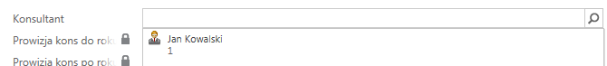

Aby przypisać brokera do nowo utworzonego klienta, należy kliknąc przypisac go jako właścicela i nastenie kliknąć PRZYPISZ BROKERA. Celem zmiany właściciela rekordu należy kliknąć PRZYPISZ.

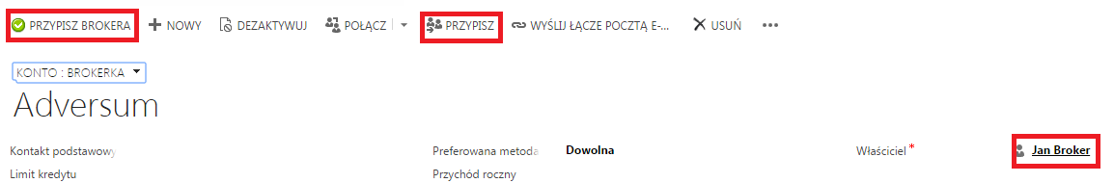

Po kliknięciu PRZYPISZ wyskoczy okienko w którym możemy wyszukać użytkownika lub zespół i przypisać go do klienta. Dzięki temu zmienimy właściciela rekordu w przypadku, gdybyśmy chcieli przypisać klienta dla innego brokera lub zespołu.

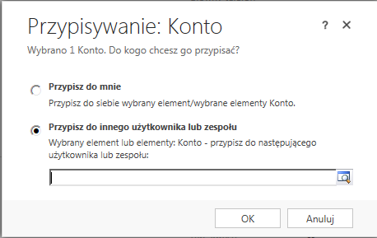

Rozdział 2 – Oferty

W celu utworzenia oferty należy wybrać encję OFERTY z obszaru BROKERKA.
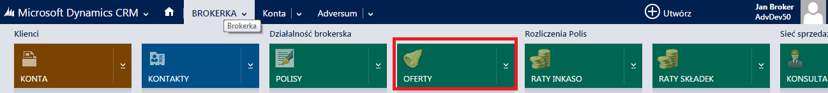

W formularzu należy podać Nazwę, wybrać typ Klienta (Osoba fizyczna/Firma) i wyszukiwać odpowiedni rekord Konto/Kontakt.
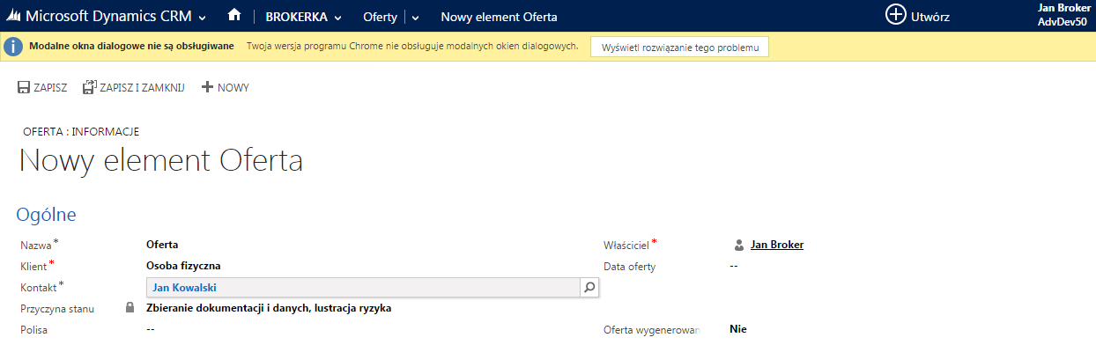

Przebieg oferty

Po zapisaniu formularza pojawi się przycisk DOKUMENTACJA ZEBRANA. Po jego kliknięciu stan oferty zmieni się i będą przydzielane odpowiednie zadania w zależności od jej stanu. Zadania te będą zamykanie po kolejnej zmianie stanu.
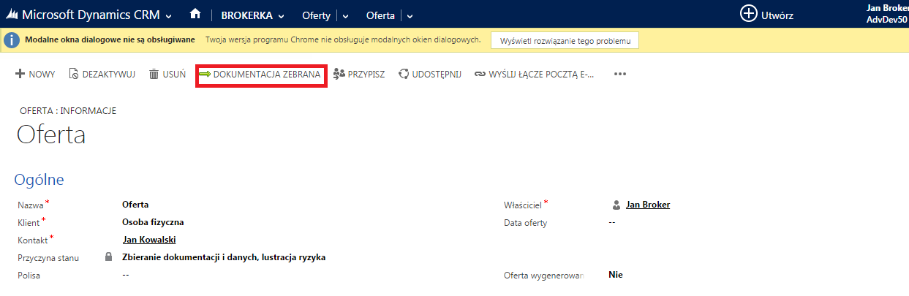

Kolejne etapy oferty:
- Po utworzeniu oferty - zadanie dla właściciela oferty – Zbieranie dokumentacji i lustracji ryzyka.
- Dokumentacja zebrana – zadanie dla właściciela oferty – Przygotowanie zapytania.
- Zapytanie przygotowane – po kliknięciu tego przycisku zostaje utworzone zadanie dla dyrektora brokerskiego (pod warunkiem, odpowiedniej grupy i wielkości ryzyka) o akceptację oferty. W przypadku osoby fizycznej ten krok jest pomijany. Utworzone zostaje również zadanie „Wysłanie zapytania” dla właściciela oferty.
- Akceptacja dyrektora – po kliknięciu tego przycisku zostanie stworzone zadanie dla dyrektora brokerskiego z informacją o akceptacji (ten przycisk jest widoczny tylko dla dyrektora brokerskiego).
- Zapytanie wysłane - zadanie dla właściciela oferty – Oferty Ubezpieczycieli.
- Oferty zebrane - zadanie dla właściciela oferty – Porównywanie ofert i rekomendacja.
- Rekomendacja przedstawiona - zadanie dla właściciela oferty – Pisemna decyzja klienta.
- Przyjęcie oferty - zadanie dla właściciela oferty – Wpisanie do polisy (zadanie - uzupełnić pole Oferta w rekordzie polisy.)
- Odrzucenie oferty – oferta zostaje odrzucona. Jej stan zmienia się na „Oferta odrzucona”. Brak kolejnych zadań.

Rozdział 3 — Polisy

Widok i formularz

By przejść do polis należy rozwinąć listę BROKERKA i wybrać Polisy. W celu stworzenia nowej polisy należy wybrać przycisk NOWY - przejście do formularza tworzenia nowej polisy.
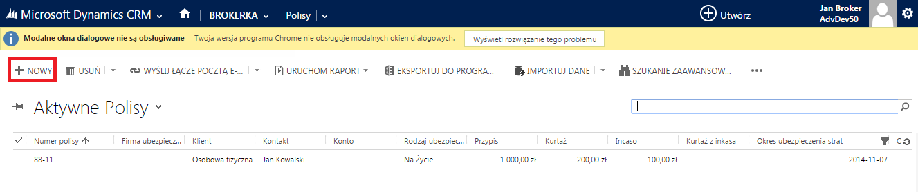

Formularz polisy:
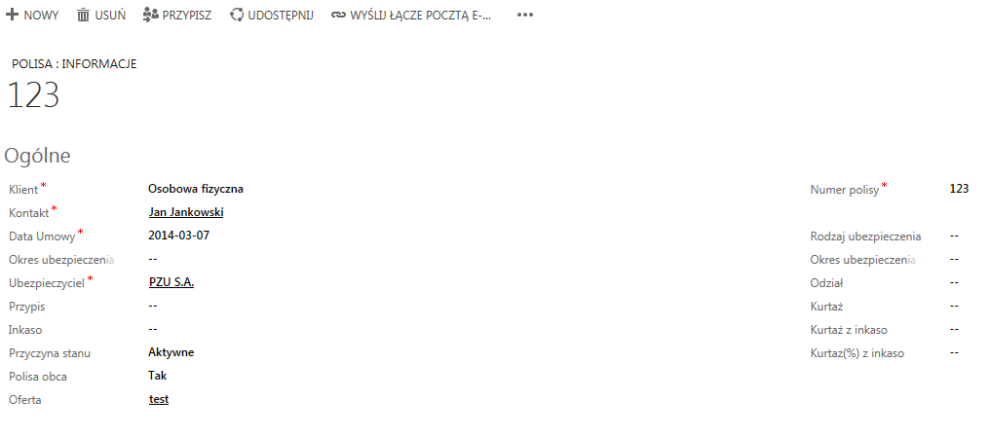

POLA POLISY
WYMAGANE POLA:
Klient – pole wyboru określające czy klient jest osobą fizyczną czy firmą. Po wyborze którejś z tych opcji pojawi się pole wyszukiwania dla Konta/Kontaktu.
Data umowy – pole wyboru daty.
Numer polisy – pole do wprowadzenia numeru polisy.
Ubezpieczycyiel – pole wyszukiwania (Konto).
OPCJONALNE POLA:
Polisa obca – pole Tak/Nie. Polisa zawarta nie poprzez Adversum. .
Oferta – oferta przypisana do polisy – na jej podstawie tworzona jest polisa.

Generowanie rat

Po wypełnieniu odpowiednich pól Polisy i zapisie rekordu pojawi się przycisk PRZEJDŹ DO GENEROWANIA RAT.

Po jego kliknięciu pojawią się dodatkowe pola potrzebne do generowanie rat.
Kwota – kwota, która zostanie podzielona na raty.
Liczba rat – pole wyboru, w którym wybieramy jak maja być rozłożone raty.
Kurtaż (%) – procentowa wartość kurtażu.
Data pierwszej raty – pole wyboru pierwszej raty od której będą naliczane daty kolejnych rat w zależnośći od Liczby rat.

Po wypełnieniu pól należy kliknąć przycisk GENERUJ RATY. Zostaną utworzone raty składek dla danej polisy.
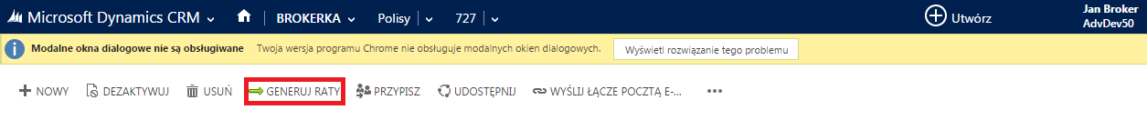

Raty składek

Aby wyświetlić raty składek dla danej polisy, należy rozwinąć daną polisę i wybrać RATY SKŁADEK, co wyświetli rekordy rat przypisanych do danej polisy.
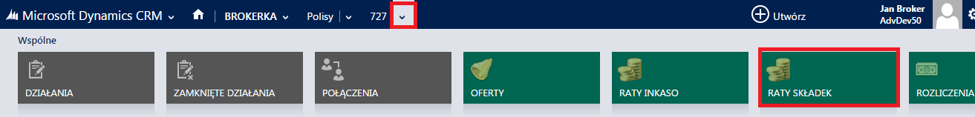

Po wyborze raty wyświetli się nam formularz z jej danymi. Pole opłacone wskazuje czy rata została rozliczona.
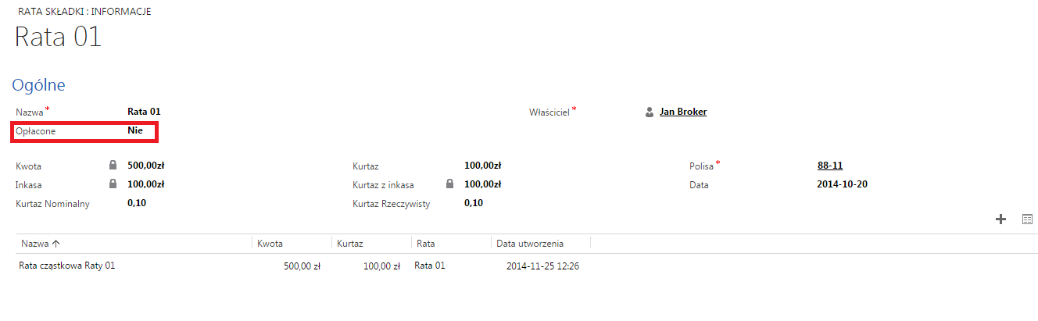

Rozliczanie Rat

By przejść do rozliczania raty, w formularzu raty należy utworzyć (przycisk +) nową ratę – Rata inkaso.
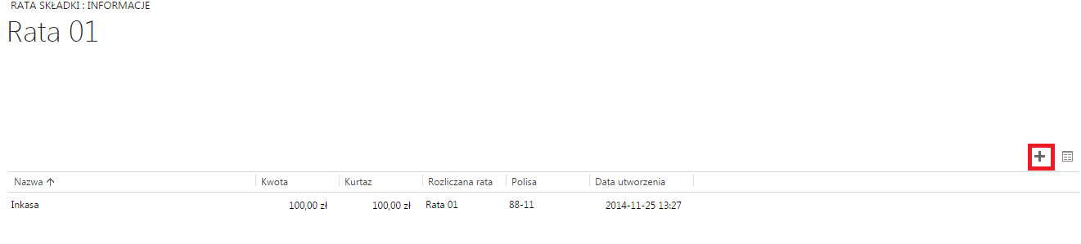
Formularz tworzenia nowej raty inkaso:
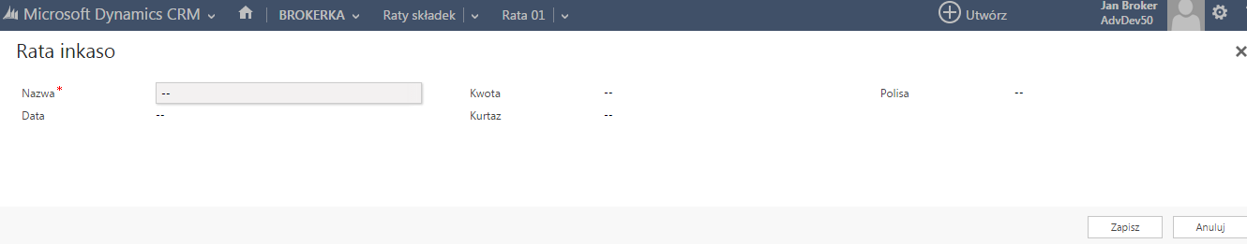

POLA RAT INKASO
Nazwa – tytuł raty.
Typ - pole wyboru. Należy wybrać inkaso w celu rozliczania raty.
Rozliczana rata – pole wyszukiwania, wskazujące rozliczaną ratę.
Kwota, Kurtaż – kwota rozliczenia i wartość kurtażu.
Polisa – pole wyszukiwania. Jeżeli rozliczana rata ma wybraną polisę to pole zostanie automatycznie uzupełnione.

Po zapisaniu raty zostaną utworzone prowizje (Rozliczenia sieci) dla konsultanta i koordynatora (z sekcji „Informacje brokerskie” wybranego klienta (konta lub kontaktu) w polisie.

